В нашем детском саду « Колосок» прошел ежегодный конкурс чтецов.
В этом году тема конкурса « Пермские писатели – детям».

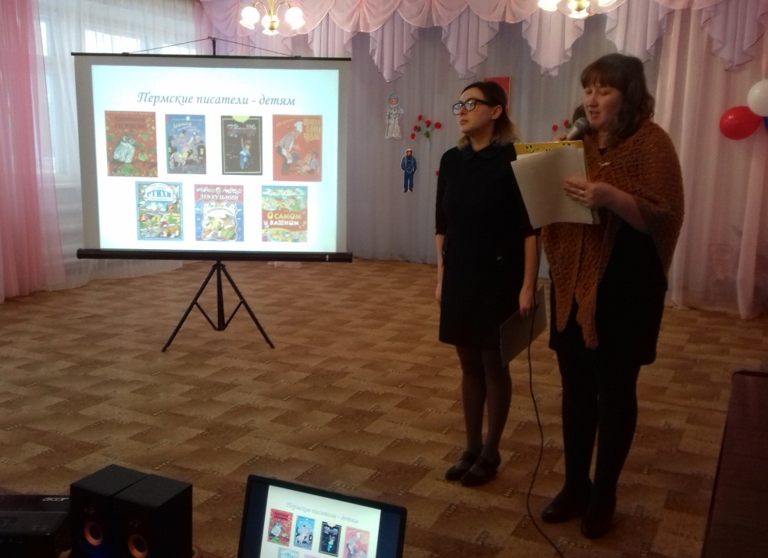

Цель конкурса: знакомство с творчеством пермских писателей.
Впервые в конкурсе приняли участие дети раннего дошкольного возраста

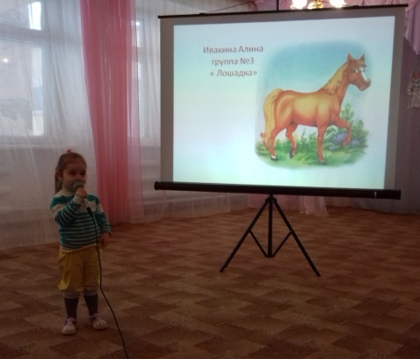

Конкурс проходил в два этапа: вторые младшие и средние группы 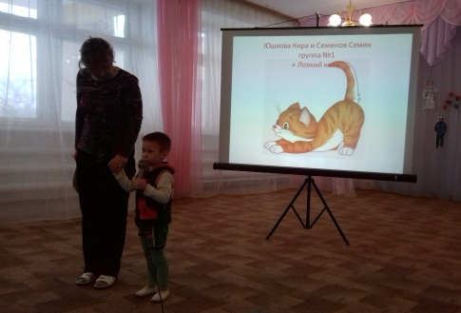
Дети выразительно читали стихи, эмоционально передавая свое настроение. Зрители в зале с интересом наблюдали за происходящим на сцене. Нашему жюри было сложно оценивать конкурсантов, так как каждый с особым артистизмом и выразительностью декламировал стихи пермских поэтов.

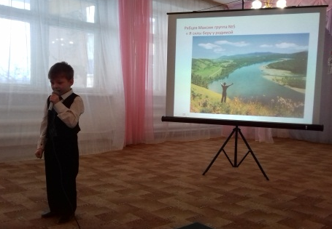

Второй этап выступали дети старших и подготовительных к школе групп.

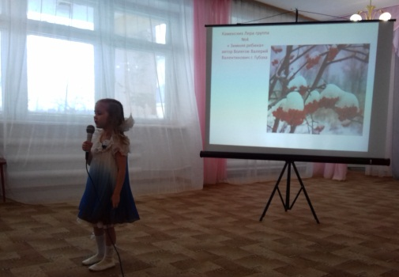

Юные чтецы показали высокий уровень мастерства и таланта. К некоторым стихам были приготовлены презентации и музыкальное сопровождение.

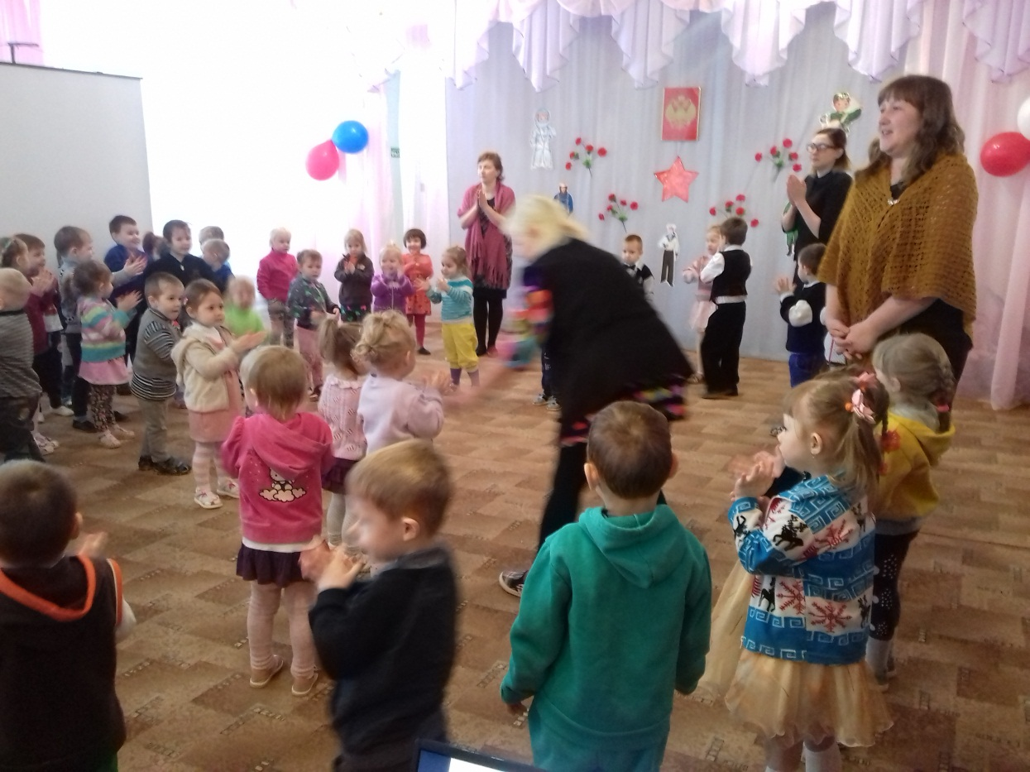

Все участники конкурса были награждены сертификатами и призами.

